2019 Ağustos  REEL KESİM GÜVEN ENDEKSİ | 26 Ağustos 2019

Ağustos ayı Reel Kesim Güven Endeksi (RKGE) Türkiye Cumhuriyet Merkez Bankası (TCMB) tarafından 26 Ağustos 2019 tarihinde yayımlandı.
Ağustos ayında Reel Kesim Güven Endeksi (Şekil 1) bir önceki aya göre yüzde 4,3 oranında artmıştır. Endeks bir önceki yılın aynı ayına göre ise yüzde 6,3 oranında artmıştır. Mevsimlikten arındırılmış Reel Kesim Güven Endeksi (RKGE-MA) ise bir önceki aya göre yüzde 5,7 oranında artarken, bir önceki yılın aynı ayına göre de yüzde 6 oranında artmıştır.
Şekil 1: Reel Sektör Güven Endeksi (Ağustos 2018- Ağustos2019)
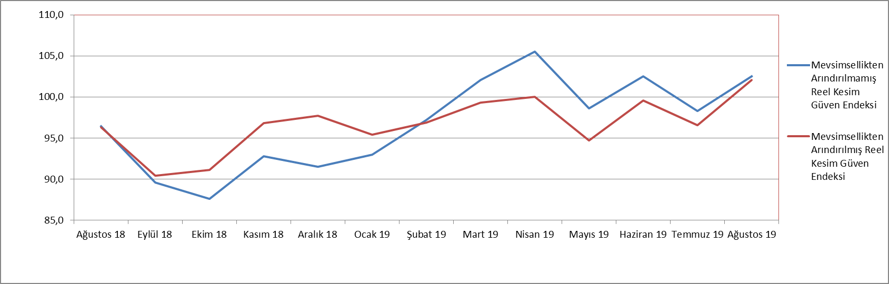
Endeksi oluşturan yayılma endeksleri incelendiğinde, Üretim hacmi (Gelecek 3 ay) endeksi bir önceki aya göre düşüş gösterirken, Toplam sipariş miktarı (Mevcut durum), Mamul mal stok miktarı (Mevcut durum), Toplam sipariş miktarı (Son 3 ay), Sabit sermaye yatırım harcaması, İhracat sipariş miktarı (Gelecek 3 ay) Toplam istihdam (Gelecek 3 ay) endekslerinin artış gösterdiği görülmektedir.

Şekil 2: Üretim Hacmi, Toplam İstihdam ve İhracat Sipariş Miktarı (Ağustos 2018 – Ağustos 2019)
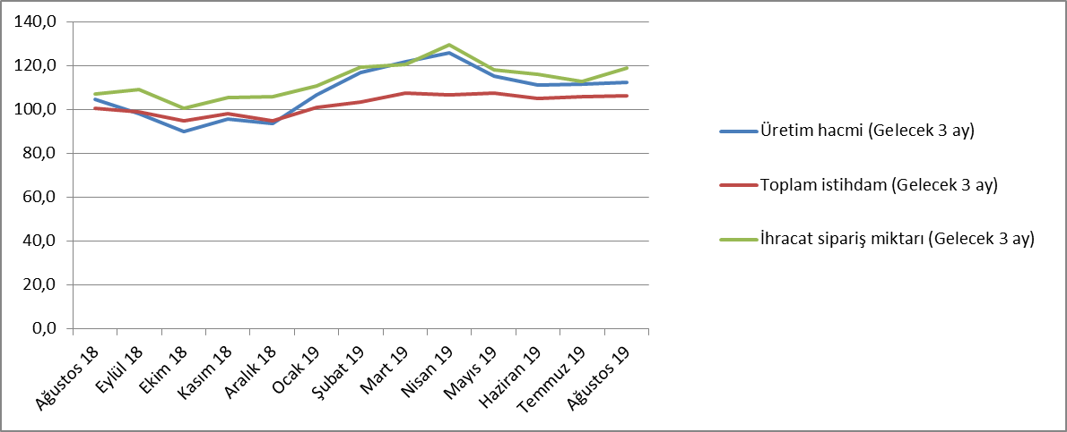

Ağustos ayı mevcut toplam sipariş miktarı endeksi Temmuz ayına göre yüzde 10,2 oranında artarak 80,9 puan seviyesinde gerçekleşmiştir. Geçen yılın Ağustos ayına göre ise endeks yüzde 8,9 oranında azalmıştır. Mevcut mamul stok miktarı Ağustos ayında bir önceki aya göre yüzde 0,8 oranında artmış; gelecek üç ay için üretim hacmi ise yüzde 0,9 oranında yükseliş sergilemiştir. Toplam istihdam (Gelecek üç ay) yüzde 0,5 oranında yükselmiştir.

Toplam sipariş miktarı (son üç ay) endeksi bir önceki aya göre yüzde 4,8 oranında artmış ve 100,9 puana yükselmiştir.

İhracat sipariş miktarı (gelecek üç ay) endeksi bir önceki aya göre yüzde 5,3 oranında artış göstermiştir. Aynı endeks 2018 yılı Ağustos ayına göre ise yüzde 11,1 oranında artmıştır.

2018 Ağustos ayında 106,1 puan olan sabit sermaye yatırım harcaması endeksi ise, Ağustos 2019’da yüzde 3,3 oranında azalarak 102,6 seviyesine gerilemiştir. Genel gidişat endeksi ise, Ağustos ayında bir önceki aya göre yüzde 13,3 artmış; bir önceki yılın aynı ayına göre ise yüzde 47,7 oranında artış göstermiştir.

Tablo 1: Bileşenler Bazında Reel Kesim Güven Endeki (Ağustos 2017, Ağustos 2018, Ağustos 2019)
REEL KESİM GÜVEN ENDEKSİ (RKGE)
 | 2017 | 2018 2019
 | Ağustos | Ağustos | Ağustos
Reel Kesim Güven Endeksi | 110,7 | 96,4 | 102,5
Toplam sipariş miktarı (Mevcut durum) | 99,0 | 88,8 | 80,9
Mamul mal stok miktarı (Mevcut durum) (*) | 97,6 | 94,5 | 96,4
Üretim hacmi (Gelecek 3 ay) | 118,0 | 104,5 | 112,5
Toplam istihdam (Gelecek 3 ay) | 112,1 | 100,7 | 106,1
Toplam sipariş miktarı (Son 3 ay) | 114,7 | 100,8 | 100,9
İhracat sipariş miktarı (Gelecek 3 ay) | 127,4 | 106,9 | 118,8
Sabit sermaye yatırım harcaması | 112,6 | 106,1 | 102,6
Genel gidişat | 104,5 | 69,0 | 101,9
(*) Mamul mal stok miktarı yayılma endeksi oluşturulurken ters kodlanmaktadır. Yayılma endeksinin artışı stok azalışına,
azalışı stok artışına işaret etmektedir.

